2018 Ekim ayında kurulan şirket sayısında bir önceki aya göre %11,90 artış oldu.
- Bir önceki aya göre kurulan şirket sayısı %11,90 kurulan kooperatif sayısı %19,70 kurulan gerçek kişi ticari işletme sayısı %8,63 oranında artmıştır.
- Bir önceki aya göre kapanan şirket sayısında %4,68 kapanan gerçek kişi ticari işletme sayısında %16,13 oranında artış olup kapanan kooperatif sayısında değişme olmamıştır.
Kurulan şirket sayısında geçen yılın aynı ayına göre %2,24 artış oldu.
- 2018 yılı Ekim ayında, 2017 yılı Ekim ayına göre kurulan şirket sayısında %2,24 kurulan kooperatif sayısında %19,70 oranında artış olup kurulan gerçek kişi ticari işletme sayısı %21,01 oranında azalmıştır.
- 2018 yılı Ekim ayında, kapanan şirket sayısı 2017 yılının aynı ayına göre %9,29 kapanan kooperatif sayısında %22,34 kapanan gerçek kişi ticari işletme sayısında %2,33 oranında azalış olmuştur.
2018 yılı ilk on ayında kurulan şirket sayısı, 2017 yılının aynı dönemine göre %19,72 oranında arttı.
- 2018 yılının ilk 10 aylık döneminde, 2017 yılının aynı dönemine göre kurulan şirket sayısı %19,72 kurulan kooperatif sayısında %18,64 oranında artış olup, kurulan gerçek kişi ticari işletme sayısında %20,63 oranında azalış olmuştur. Aynı dönem içinde kapanan şirket sayısı %8,72 kapanan kooperatif sayısında %11,82 oranında azalış olup kapanan gerçek kişi ticari işletme sayısında %6,31 oranında artış gözlenmiştir.
2018 Ekim Ayı Genel Görünümü
İLAN  TÜRÜ | ŞİRKET  TÜRÜ | EKİM 2018 | EYLÜL  2018 | Bir Önceki Aya Göre Değişim (%) | EKİM 2017 | Bir Önceki Yılın Aynı Ayına Göre Değişim (%) | OCAK- EKİM  (10 Aylık)
 |  |  |  |  |  |  | 2017 | 2018 | Değişim (%)
Kurulan* | Şirket | 7.081 | 6.328 | 11,90 | 6.926 | 2,24 | 60.063 | 71.907 | 19,72
Kurulan* | Kooperatif | 79 | 66 | 19,70 | 66 | 19,70 | 751 | 891 | 18,64
Kurulan* | Ger.Kişi Tic.İşl. | 2.417 | 2.225 | 8,63 | 3.060 | -21,01 | 37.228 | 29.548 | -20,63
Tasfiye | Şirket | 1.127 | 881 | 27,92 | 779 | 44,67 | 8.016 | 9.920 | 23,75
Tasfiye | Kooperatif | 41 | 45 | -8,89 | 60 | -31,67 | 772 | 710 | -8,03
Kapanan** | Şirket | 1.162 | 1.110 | 4,68 | 1.281 | -9,29 | 10.371 | 9.467 | -8,72
Kapanan** | Kooperatif | 73 | 73 | 0,00 | 94 | -22,34 | 939 | 828 | -11,82
Kapanan** | Ger.Kişi Tic.İşl. | 1.260 | 1.085 | 16,13 | 1.290 | -2,33 | 14.858 | 15.796 | 6,31
* Kurulan gerçek kişi ticari işletmesi sayısı adi ortaklıkları da içermektedir.
* * Kapanan gerçek kişi ticari işletmesi sayısı, yapılan tebligatlarla ticari faaliyeti bulunmadığı tespit edilen gerçek kişi ticari işletmesinin kayıtlarının ilgili Ticaret Sicil Müdürlükleri tarafından Ticaret Sicil Yönetmeliğinin 51. maddesine istinaden re’sen silinen işletmelerini kapsamamaktadır. 2018 yılı Ekim ayında 164, Ocak-Ekim döneminde 4.350 gerçek kişi ticari işletmesi re’sen kapatılmıştır.

.
2018 yılı Ekim ayında Ardahan’da şirket ve kooperatif kuruluşu gerçekleşmemiştir.
- 2018 yılı Ekim ayında kurulan toplam 7.160 şirket ve kooperatifin %86,47’si limited şirket, %12,40’ını anonim şirket, %1,10’nu ise kooperatiftir. Şirket ve kooperatiflerin %44,44’ü İstanbul,
%9,78’i Ankara, %5,81’i İzmir’de kurulmuştur.
- Bu ay Ardahan’da şirket ve kooperatif kuruluşu gerçekleşmemiştir.

2018 Ekim ayında kurulan şirketlerin sermayelerinin toplamı, bir önceki aya göre %12,39 oranında arttı.

- 2018 yılı ilk on ayında toplam 72.798 şirket ve kooperatif kurulmuştur. Bu dönemde kurulan toplam 61.713 limited şirket, toplam sermayenin %67,64’ünü, 10.181 anonim şirket ise %31,28’ini oluşturmaktadır. Ekim ayında kurulan şirketlerin sermayelerinin toplamı, Eylül ayına göre %12,39 oranında artmıştır.
2018 Ekim Ayı Şirket Türlerine Göre Şirket Kuruluşları
 |  | Şirket Türleri |  |  |  |  | Genel Toplam
 |  | Anonim | Kollektif | Komandit | Limited | Kooperatif | Genel Toplam
AĞUSTOS  2018 | Sayı | 659 |  |  | 4.784 | 93 | 5.536
AĞUSTOS  2018 | Sermaye (TL) | 285.440.319 |  |  | 1.323.731.500 |  | 1.609.171.819
EYLÜL 2018 | Sayı | 798 | 1 |  | 5.529 | 66 | 6.394
EYLÜL 2018 | Sermaye (TL) | 467.637.819 | 50.000 |  | 1.530.580.450 |  | 1.998.268.269
EKİM  2018 | Sayı | 888 | 2 |  | 6.191 | 79 | 7.160
EKİM  2018 | Sermaye (TL) | 518.443.422 | 350.000 |  | 1.726.971.800 |  | 2.245.765.222
2018 | Sayı | 10.181 | 10 | 3 | 61.713 | 891 | 72.798
TOPLAM | Sermaye (TL) | 6.645.772.896 | 8.870.600 | 220.060.000 | 14.368.266.200 |  | 21.242.969.696

2018 Ekim ayında şirket ve kooperatiflerin 2.587’si ticaret, 922’si imalat ve 688’i inşaat sektöründe kurulmuştur. 1.039 gerçek kişi ticari işletmesi ise ticaret sektöründe kuruldu.
- 2018 Ekim ayında şirket ve kooperatiflerin 2.587’si ticaret, 922’si imalat ve 688’i inşaat sektöründe kurulmuştur. 2018 Ekim ayında kurulan gerçek kişi ticari işletmelerinin; 1.039’u toptan ve perakende ticaret motorlu taşıtların ve motosikletlerin onarımı, 339’u inşaat, 321’i imalat sektöründedir.
- Bu ay kapanan şirket ve kooperatiflerin; 414’ü toptan ve perakende ticaret, motorlu taşıtların ve motosikletlerin onarımı, 192’si inşaat, 110’u imalat sektöründedir.
- Bu ay kapanan gerçek kişi ticari işletmelerinin 524’ü toptan ve perakende ticaret, motorlu taşıtların ve motosikletlerin onarımı, 254’ü inşaat, 114’ü imalat sektöründedir.

2018 Ekim ayında kurulan 79 Kooperatifin 42’si Konut Yapı Kooperatifidir.
- 2018 Ekim ayında kurulan 79 Kooperatifin 42’si Konut Yapı Kooperatifi, 8’er adet olmak üzere İşletme Kooperatifi ve Motorlu Taşıyıcılar Kooperatifi olarak kurulmuştur.
- 2018 yılında kurulan 891 kooperatifin 395’i Konut Yapı Kooperatifi, 116’sı Tarımsal Kalkınma Kooperatifi, 99’u Motorlu Taşıyıcılar Kooperatifi olarak kurulmuştur.

2018 yılı Ekim ayında 1.504 adet yabancı ortak sermayeli şirket kuruldu.
- 2018 yılı Ekim ayında kurulan 1.504 yabancı ortak sermayeli şirketin 766’si Türkiye, 151’i Suriye, 139’u İran ortaklı olarak kurulmuştur.
- Kurulan 1.504 yabancı ortak sermayeli şirketin 86’sı anonim, 1.418’i limited şirkettir. 2018 yılında kurulan şirketlerin 1.666’sı Belirli bir mala tahsis edilmemiş mağazalardaki toptan ticaret, 758’i İkamet amaçlı olan veya ikamet amaçlı olmayan binaların inşaatı, 751’i Gayrimenkul acenteleri sektöründe kurulmuştur.
- Kurulan yabancı ortak sermayeli şirketlerin toplam sermayelerinin % 77,04’ünü yabancı sermayeli ortak payını oluşturmaktadır.
 |  | Anonim | Limited | Genel Toplam
AĞUSTOS 2018 | Sayı | 79 | 1.101 | 1.180
AĞUSTOS 2018 | Ortak Olunan Şirketlerin Toplam Sermayesi (TL) | 51.090.000 | 344.470.000 | 395.560.000
AĞUSTOS 2018 | Ortak Olunan Şirketlerdeki Yabancı Ortak Sermaye Toplamı (TL) | 26.555.531 | 273.337.125 | 299.892.656
AĞUSTOS 2018 | Yabancı Ortak Sermaye Oranı (%) | 51,98 | 79,35 | 75,81
EYLÜL 2018 | Sayı | 98 | 1.279 | 1.377
EYLÜL 2018 | Ortak Olunan Şirketlerin Toplam Sermayesi (TL) | 105.097.000 | 397.477.450 | 502.574.450
EYLÜL 2018 | Ortak Olunan Şirketlerdeki Yabancı Ortak Sermaye Toplamı (TL) | 46.046.086 | 324.147.900 | 370.193.986
EYLÜL 2018 | Yabancı Ortak Sermaye Oranı (%) | 43,81 | 81,55 | 73,66
EKİM 2018 | Sayı | 86 | 1.418 | 1.504
EKİM 2018 | Ortak Olunan Şirketlerin Toplam Sermayesi (TL) | 36.930.903 | 490.438.000 | 527.368.903
EKİM 2018 | Ortak Olunan Şirketlerdeki Yabancı Ortak Sermaye Toplamı (TL) | 26.784.376 | 389.330.900 | 416.115.276
EKİM 2018 | Yabancı Ortak Sermaye Oranı (%) | 72,53 | 79,38 | 78,90
2018 TOPLAM | Sayı | 931 | 10.154 | 11.085
2018 TOPLAM | Ortak Olunan Şirketlerin Toplam Sermayesi (TL) | 593.591.716 | 2.924.046.000 | 3.517.637.716
2018 TOPLAM | Ortak Olunan Şirketlerdeki Yabancı Ortak Sermaye Toplamı (TL) | 365.900.991 | 2.343.913.125 | 2.709.814.116
2018 TOPLAM | Yabancı Ortak Sermaye Oranı (%) | 61,64 | 80,13 | 77,04
Not: Yıllık olarak kurulan yabancı ortak sermayeli şirketlerin, sermaye uyruklarının illere ve faaliyet alanlarına göre dağılımlarının görüleceği tablolar hazırlanmıştır. İlgili tablolara http://www.tobb.org.tr/resmi-istatistik bağlantısından ulaşabilirsiniz.

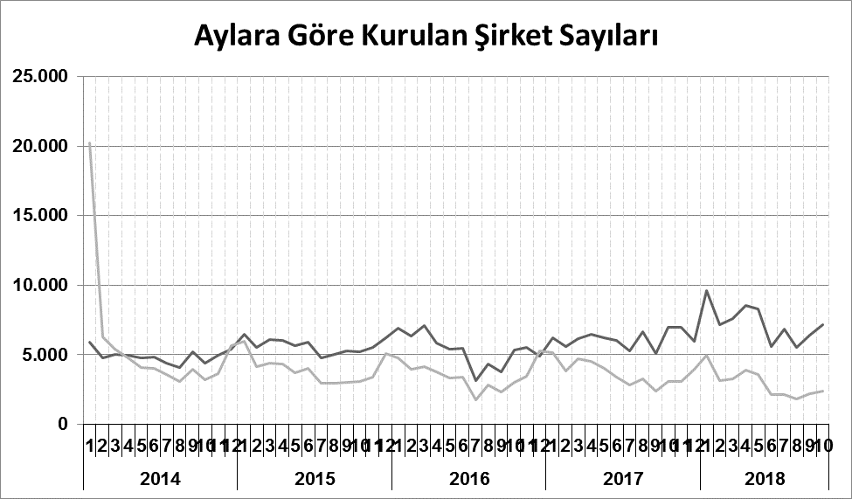
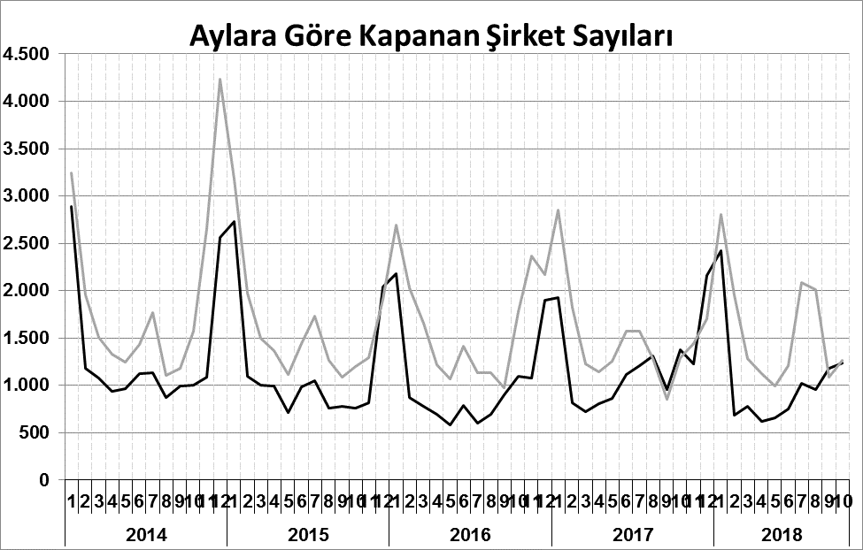

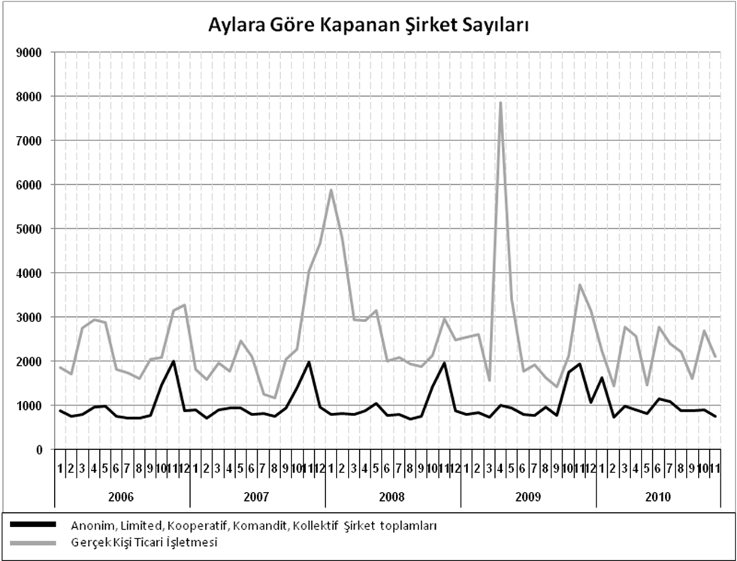
Anonim, Limited, Kooperatif, Komandit, Kollektif Şirket toplamları
Gerçek Kişi Ticari İşletmesi
Bir sonraki haber bülteninin yayımlanma tarihi 21 Aralık 2018’dir.
Ayrıntılı tablo ve grafiklere www.tobb.org.tr/resmi-istatistik adresinden erişebilirsiniz.

